**Bài thực hành buổi 4**

Họ và tên: Trần Trọng Hiếu

Lớp: CNPM2

MSSV: 1150080093

**I. Theo dõi tiến độ**

**1. Lưu đường cơ sở kế hoạch của bạn**

e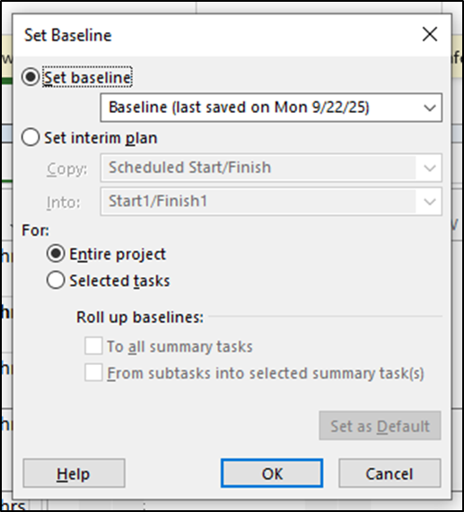

- Để Set Baseline mặc định

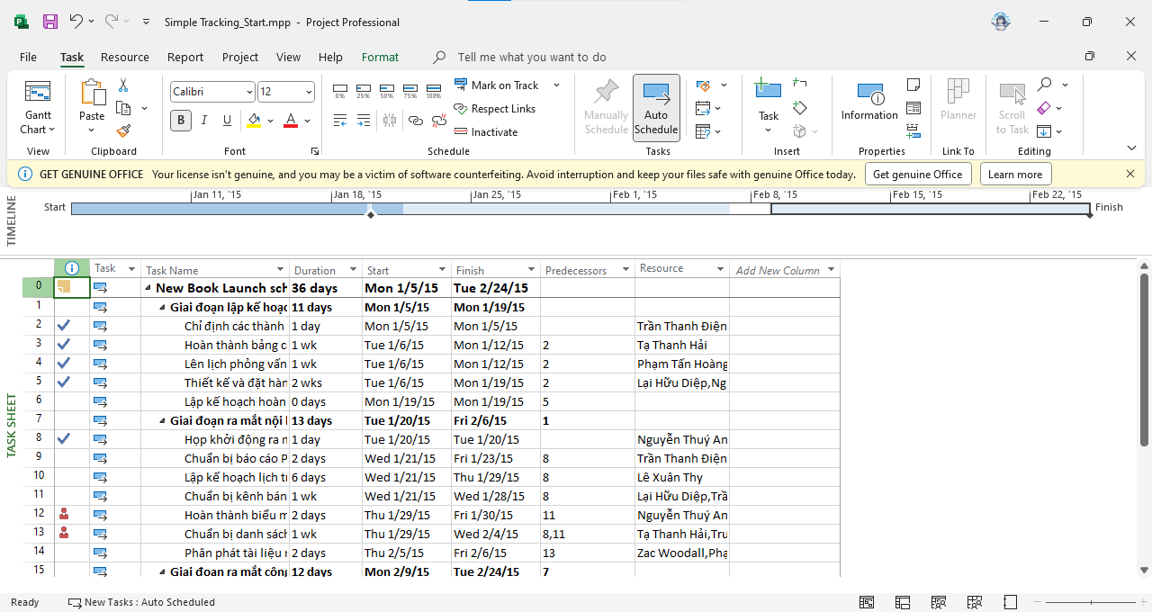

- Chuyển sang khung nhìn Task Sheet

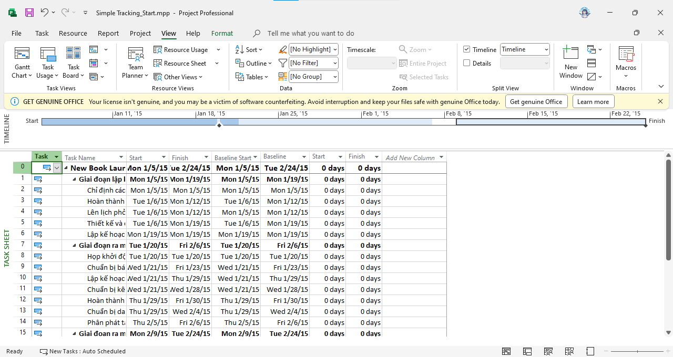

- Chọn Variance.

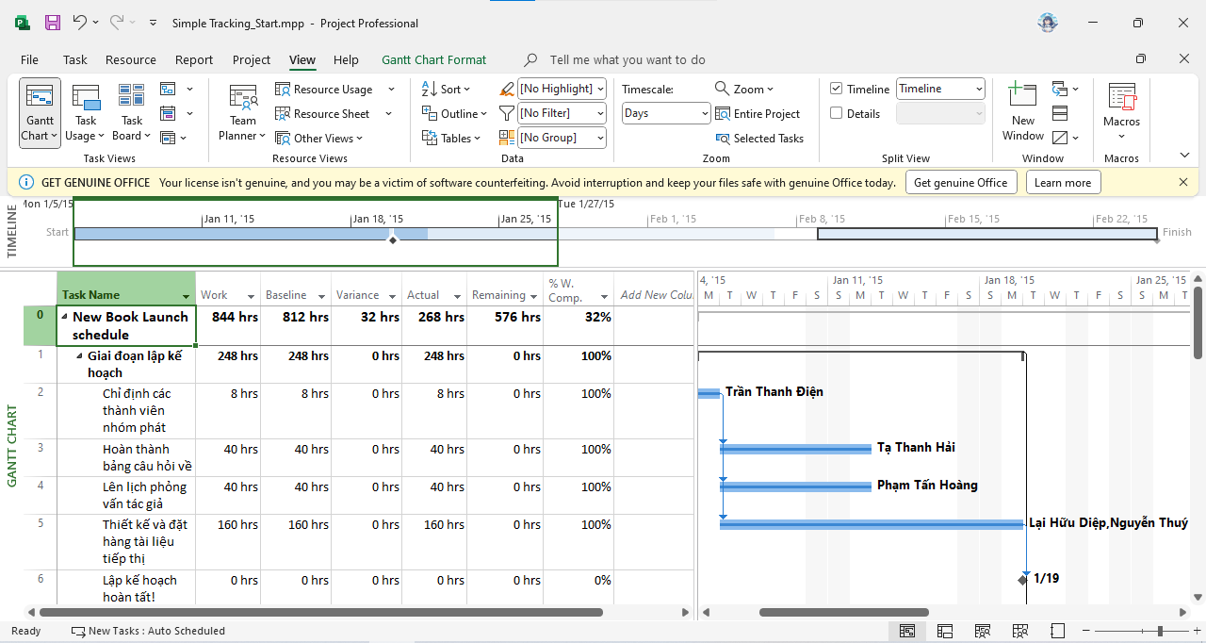

- Quay về khung nhìn Gantt

**2. Theo dõi một kế hoạch như đã lên lịch đến một ngày cụ thể**

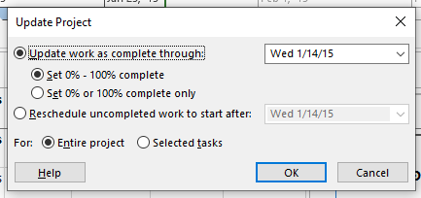

- Nhập hoặc chọn ngày 14/1/15.

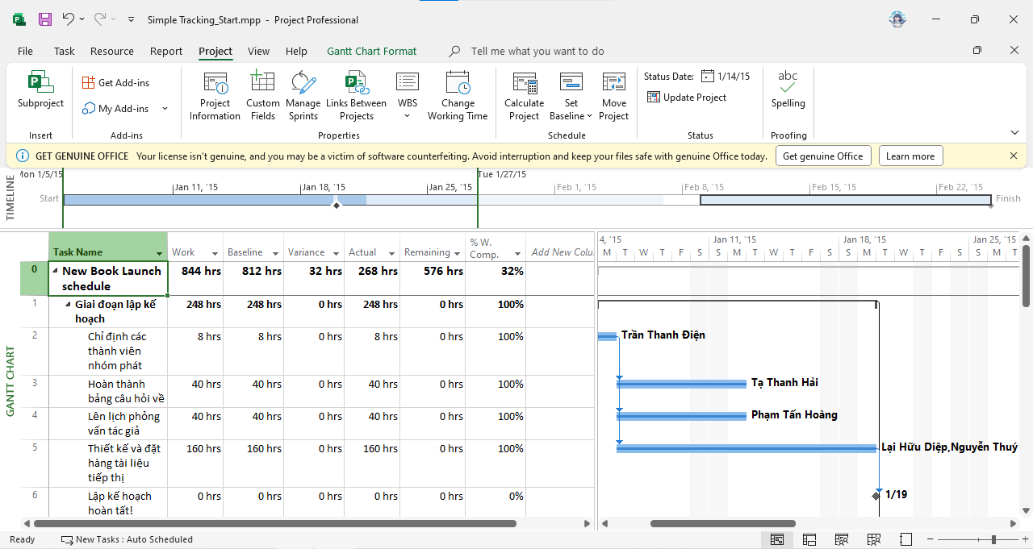

- Thanh tiến trình cho biết phần của mỗi nhiệm vụ đã được hoàn thành.

**3. Nhập tỷ lệ phần trăm hoàn thành nhiệm vụ**

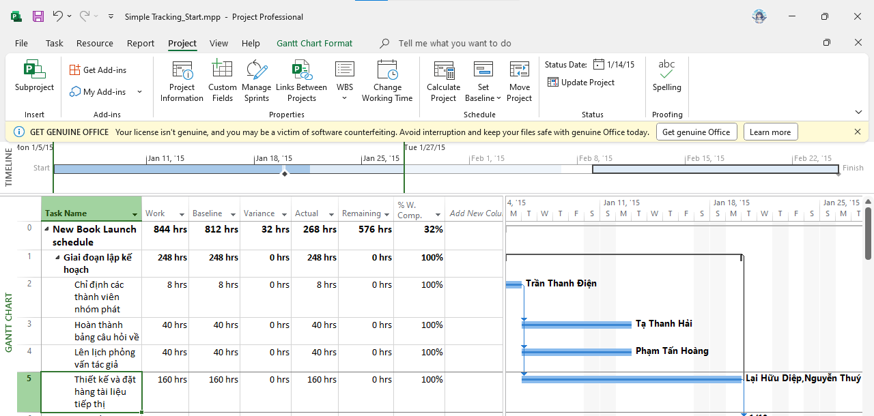

- Cho nhiệm vụ thứ 5 là 100%

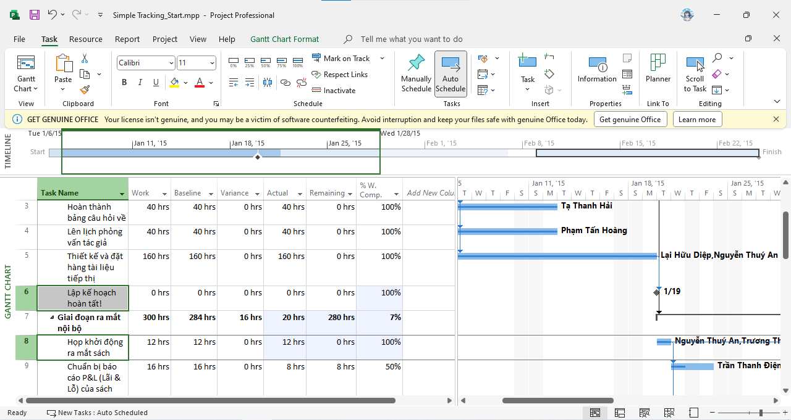

- Cho nhiệm vụ thứ 6 và 8 100%

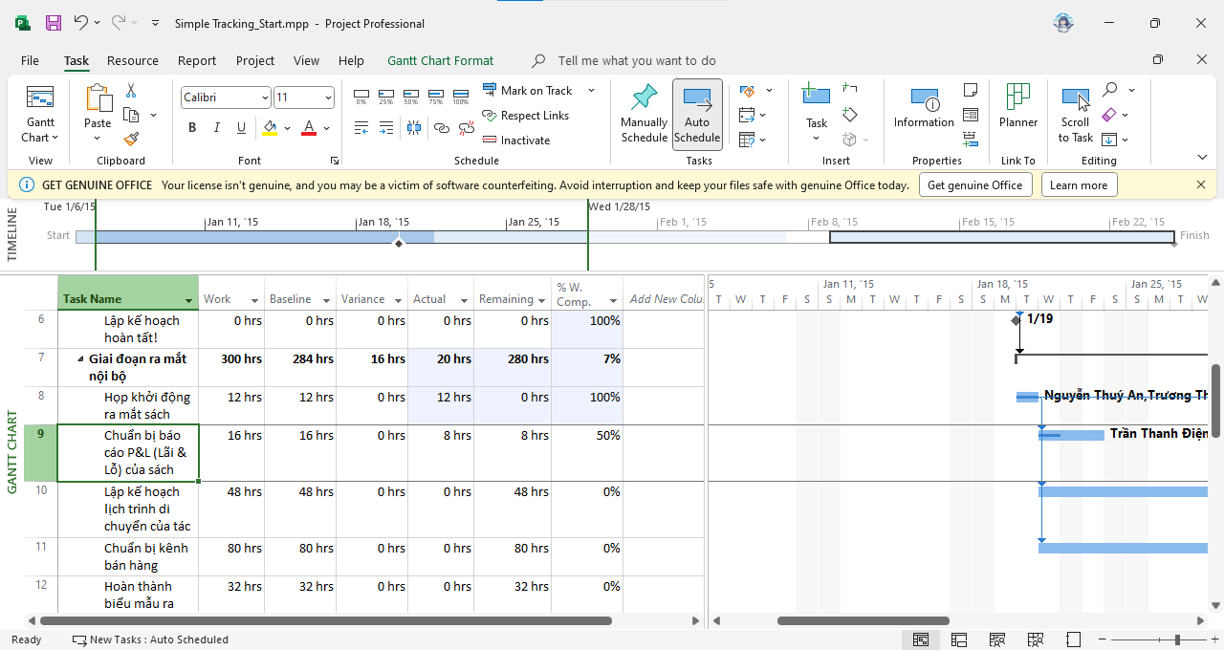

- Cho nhiệm vụ 8 là 50%

**4. Nhập giá trị thực tế cho các nhiệm vụ**

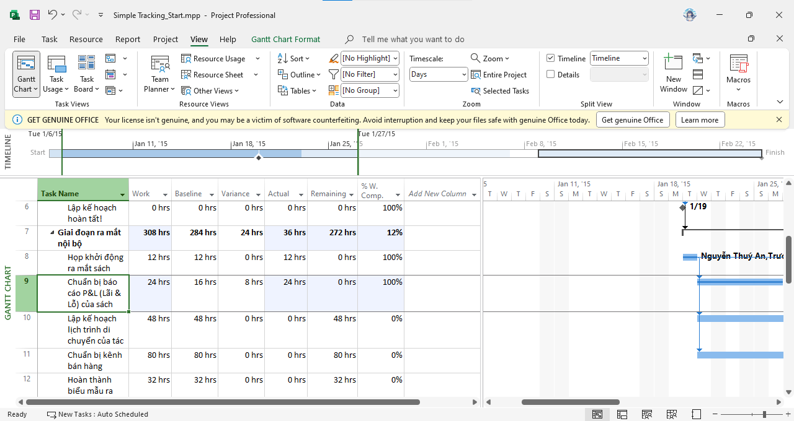

- Nhập 24 trong Actual của nhiệm vụ thứ 9

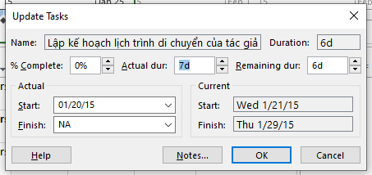

- Điền thông số trong khung Update Tasks

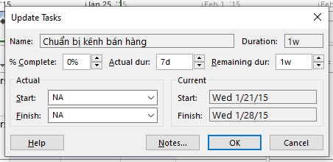

- Đặt 7 day cho nhiệm vụ 11

**II. Theo dõi tiến độ các nhiệm vụ và phân công**

**1. Cập nhật đường cơ sở**

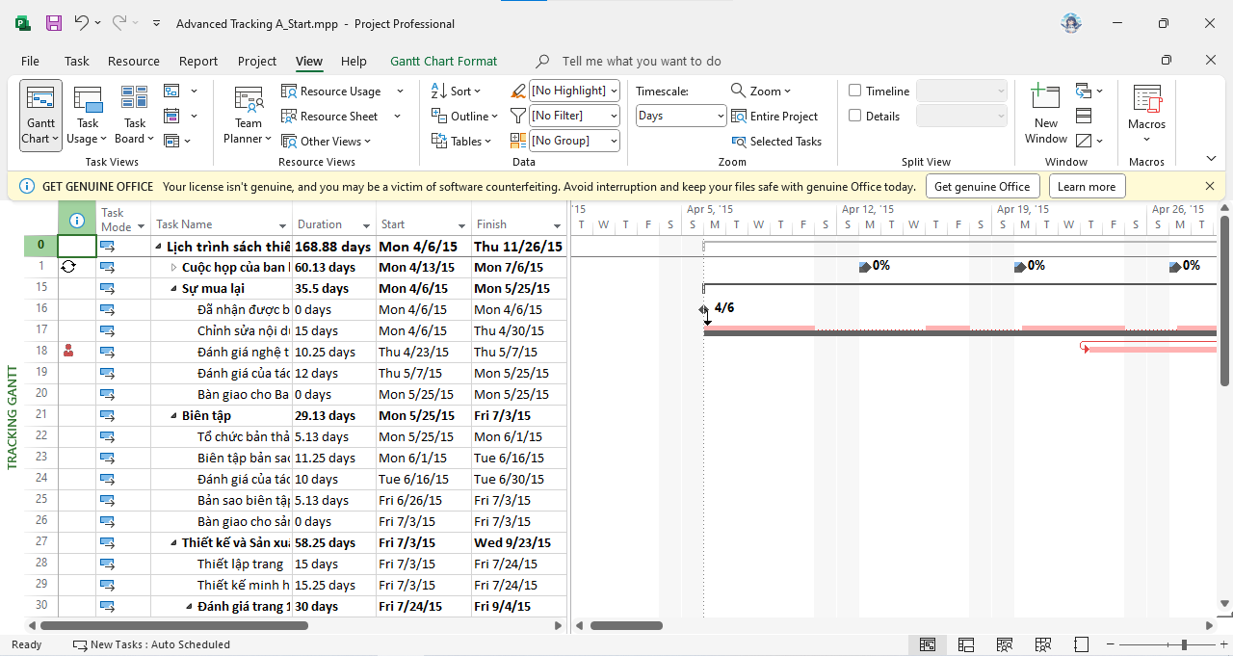

- Mở Tracking Gantt trong Task Views

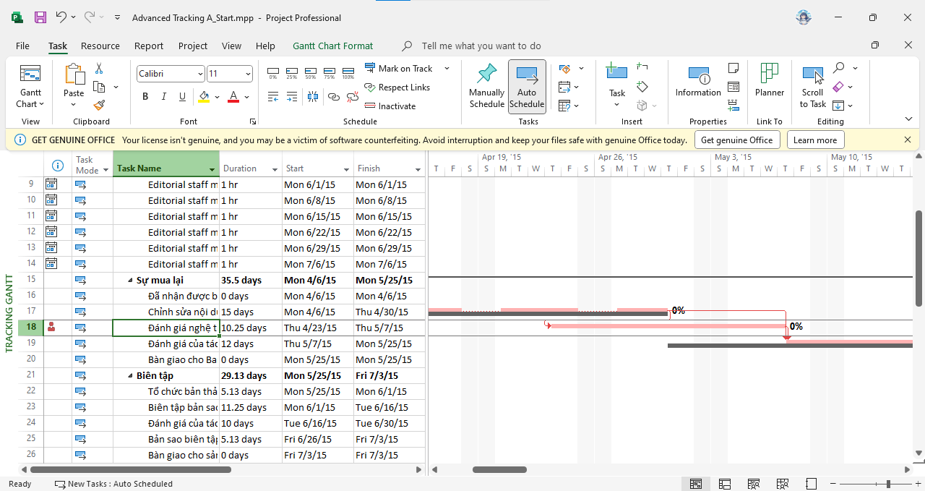

- Di chuyển đến nhiệm vụ 18

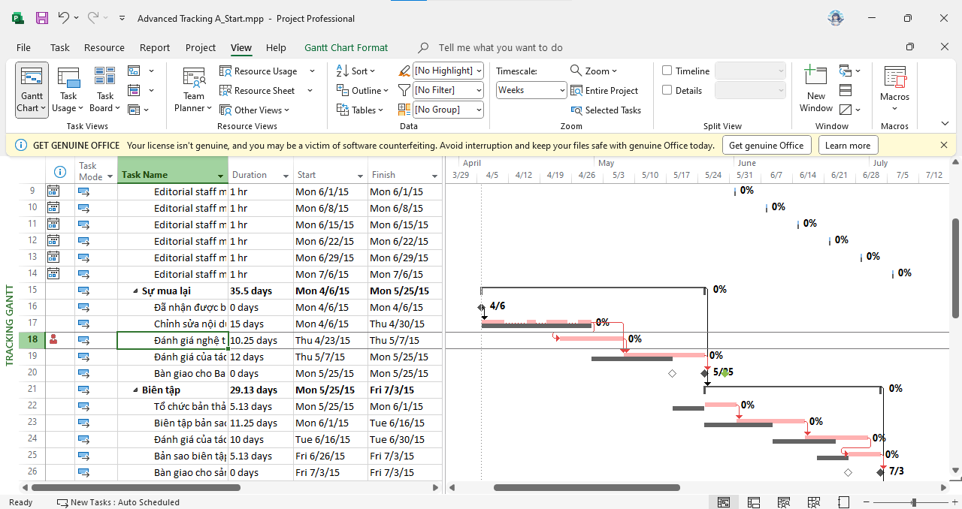

- Chọn Week trong Timescale

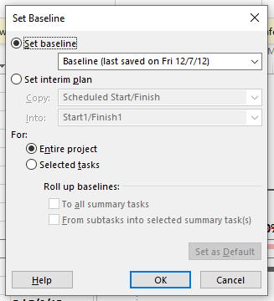

- Chọn Set baseline và Entire project

**2. Theo dõi dựa trên tổng giá trị công việc thực tế cho từng nhiệm vụ và phân công**

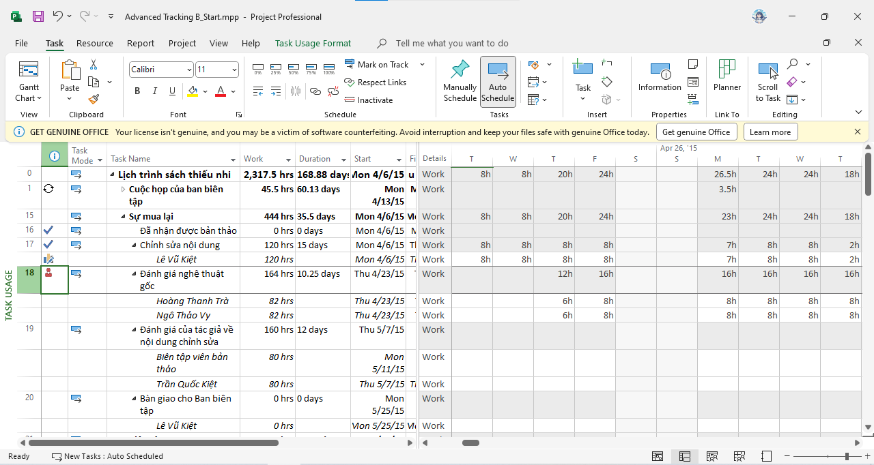

- Lưới phân đoạn thời gian ở bên phải của khung nhìn sẽ hiển thị công việc đã lên

lịch đầu tiên cho nhiệm vụ.

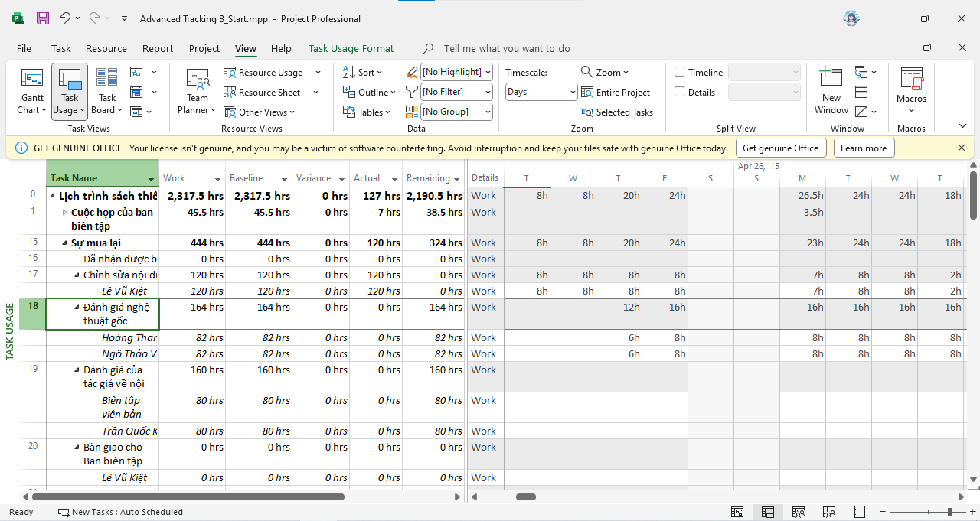

- Bảng này bao gồm các cột công việc thực tế (Actual Work) và công việc còn lại (Remaining Work) mà bạn sẽ làm việc trong thời gian ngắn, mặc dù chúng có thể chưa hiển thị. Các giá trị trong cột công việc (Work) là tổng các phân công và nhiệm vụ cho công việc đã lên lịch.

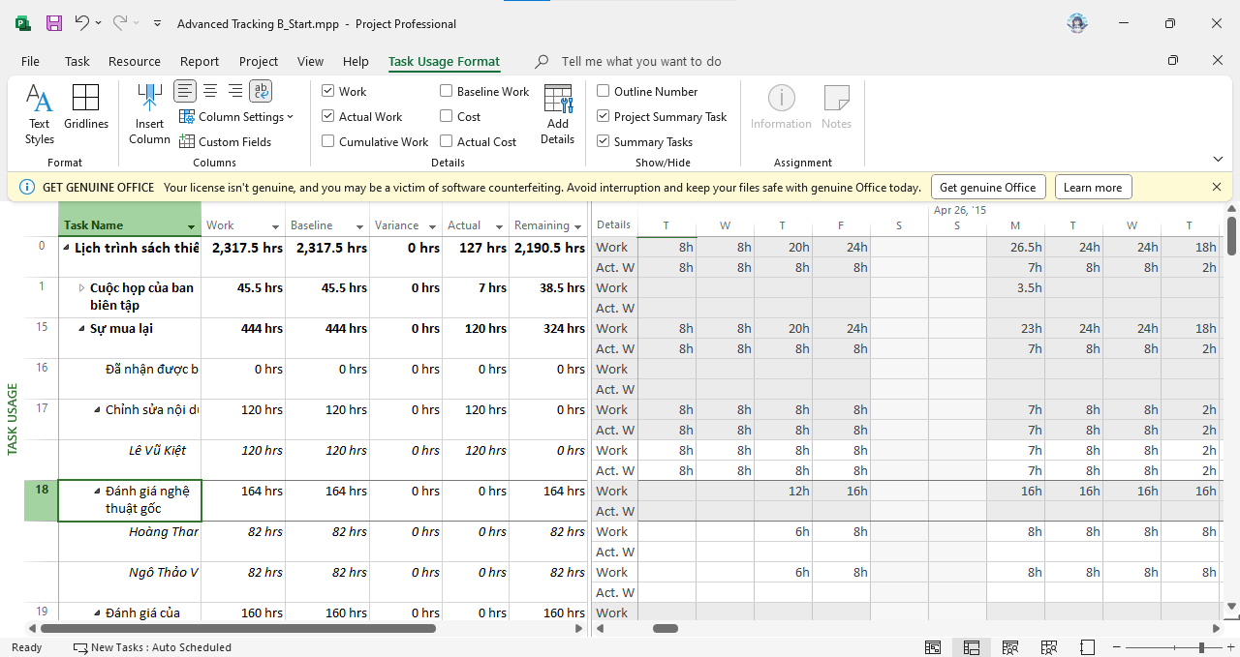

- Dự án hiện hiển thị các dòng công việc (Work) và công việc thực tế (Actual Work) trên lưới phân đoạn thời gian ở phía bên phải của khung nhìn.

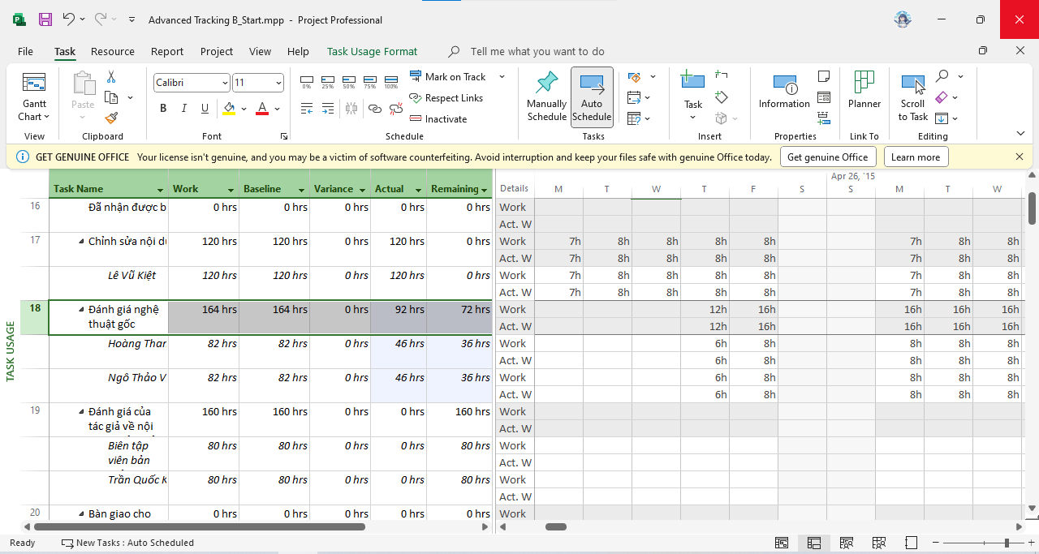

- Trong cột “Actual” cho nhiệm vụ 18, Đánh giá tác phẩm gốc, nhập hoặc nhấn 92h.

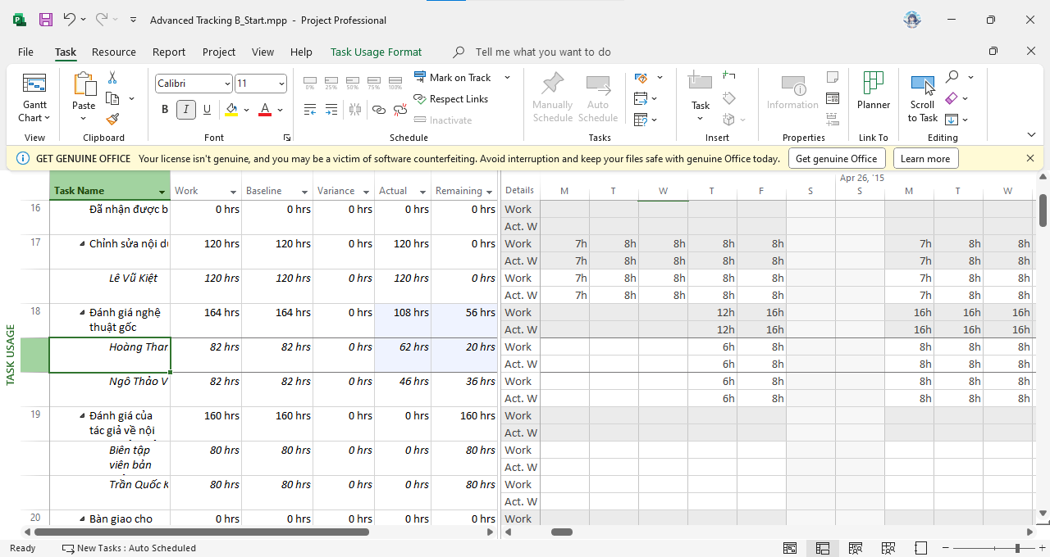

- Cho một người bất kỳ làm trong nhiệm vụ 8 có thời gian là 62 giờ.

**3. Theo dõi dựa trên giá trị công việc thực tế theo phân đoạn thời gian của từng nhiệm vụ và phân công**

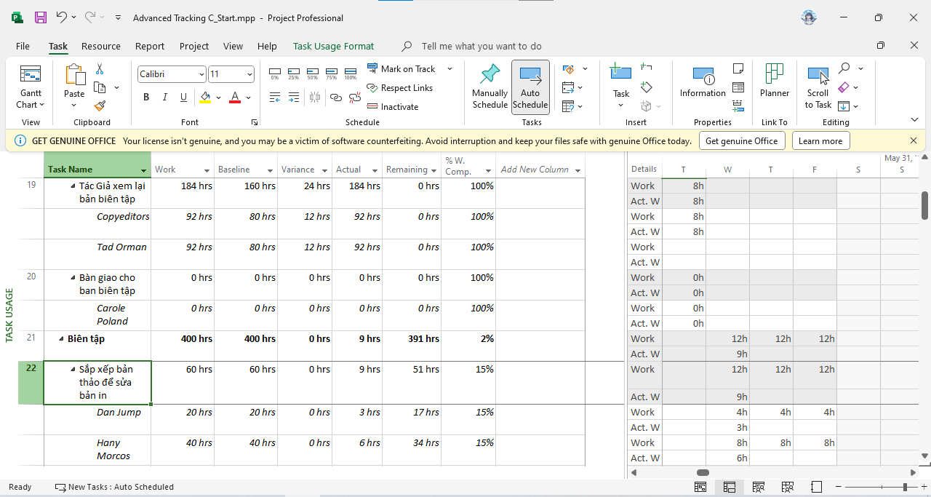

- Dự án cuộn lưới phân đoạn thời gian để hiển thị các giá trị công việc đã lên lịch đầu

tiên của giai đoạn Biên tập.

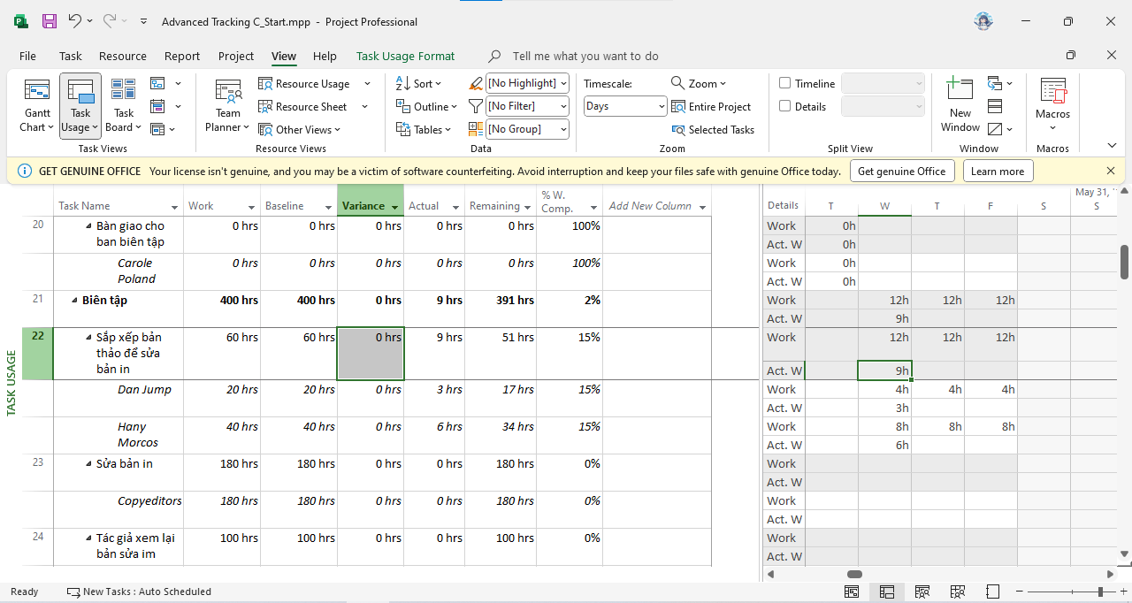

- Nhập 9h ở nhiệm vụ thứ 22

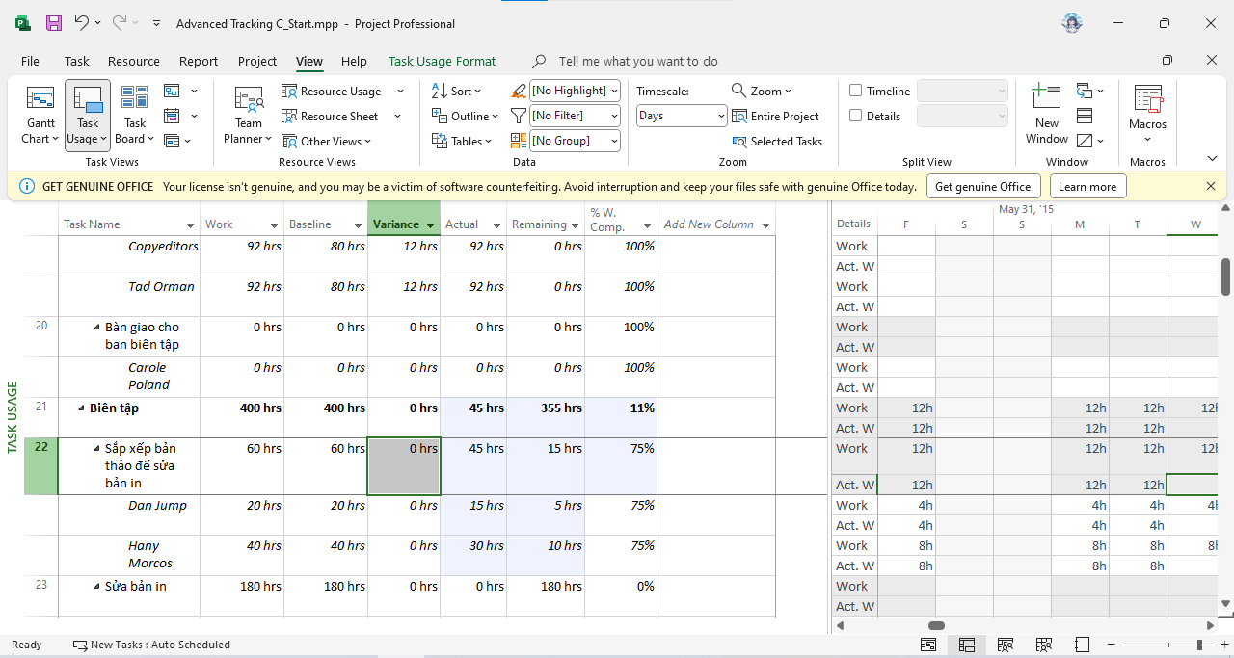- Nhập 12h cho thứ 6 và thứ 2, nhập 15h cho thứ 3

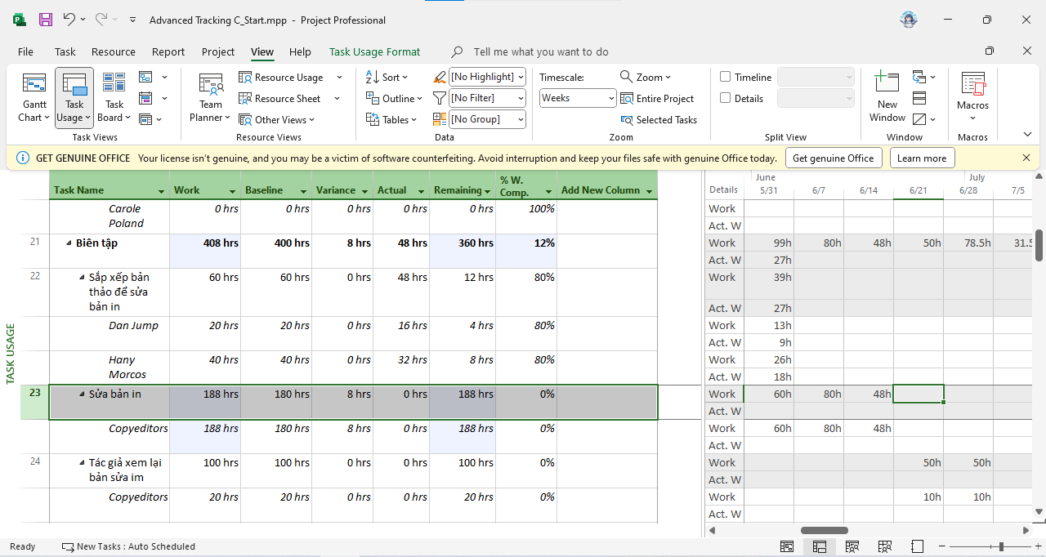

- Đặt cho ngày 31/5 là 60h, đặt cho ngày 7/6 là 80h và đặt cho ngày 14/6 là 48h

**4. Lập lại lịch công việc chưa hoàn thành**

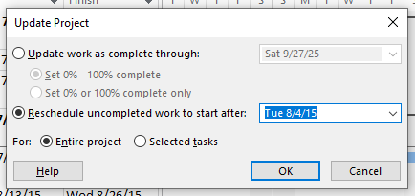

- Trong update chọn ngày 4/8/2015

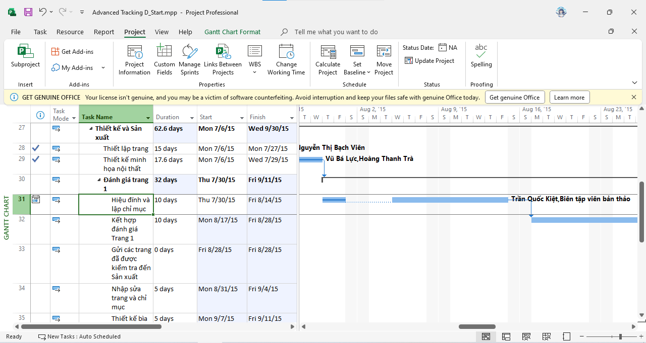

- Sau khi đã cập nhật project

**III. Quản lý giá trị thu được (EVM)**

**1. Tạo ra kế hoạch dự án**

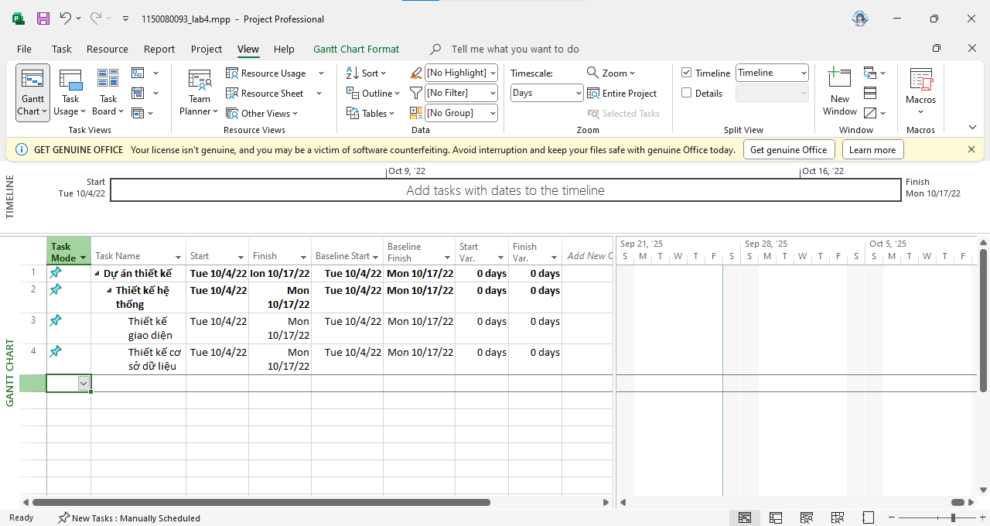

- Tạo dự án cho kế hoạch

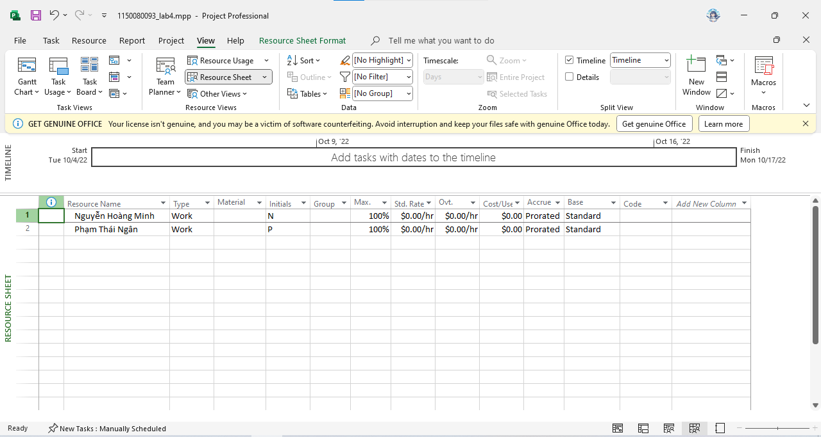

- Thêm nguồn nhân lực là Minh và Ngân

**2. Thiết lập đường cơ sở cho dự án**

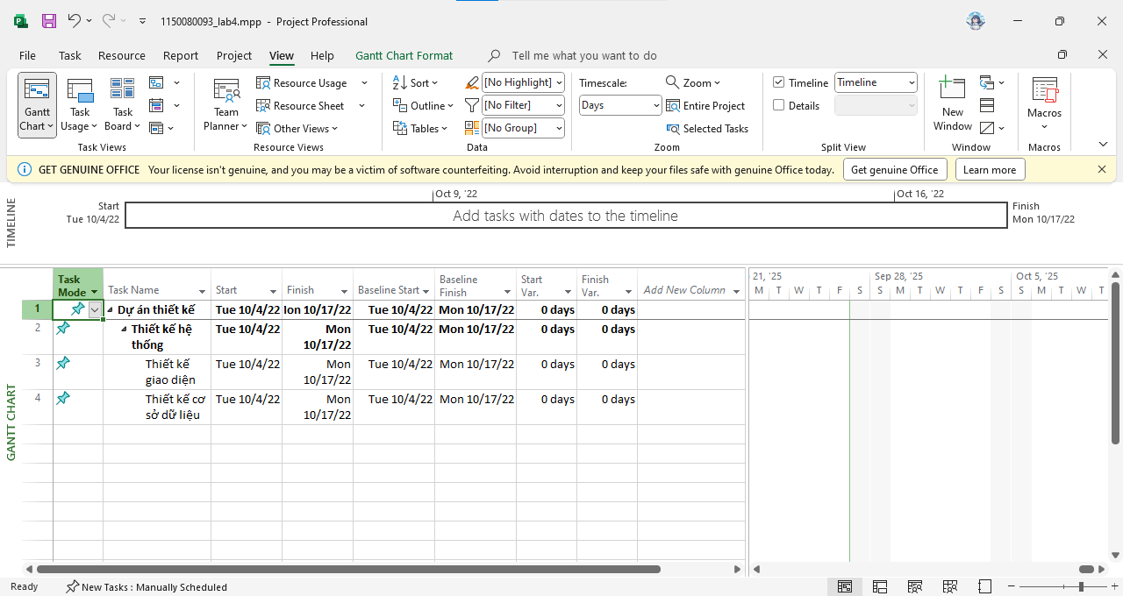

- Thiết lập baseline start và baseline finish

**3. Cập nhật kế hoạch dự án**

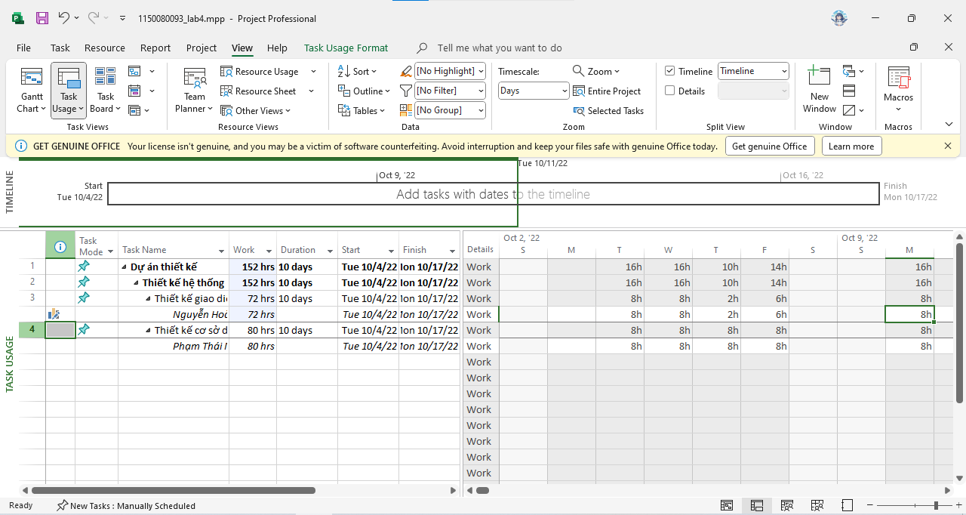

- Cập nhật lại ngày

**4. Đặt ngày báo cáo trạng thái dự án**

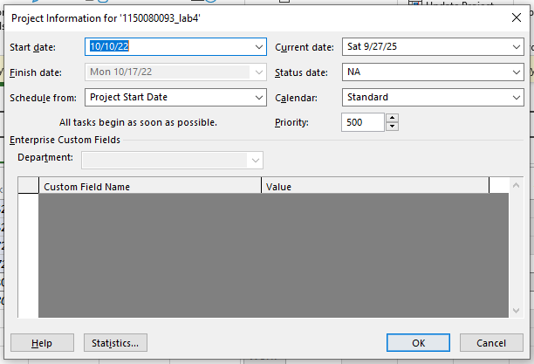

- Đặt Start date thành 10/10/2022

**5. Tính toán giá trị thu được**

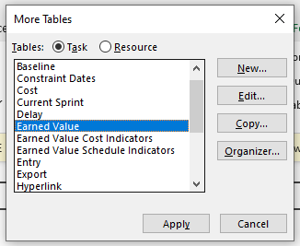

- Chọn Earned Value trong More Tables

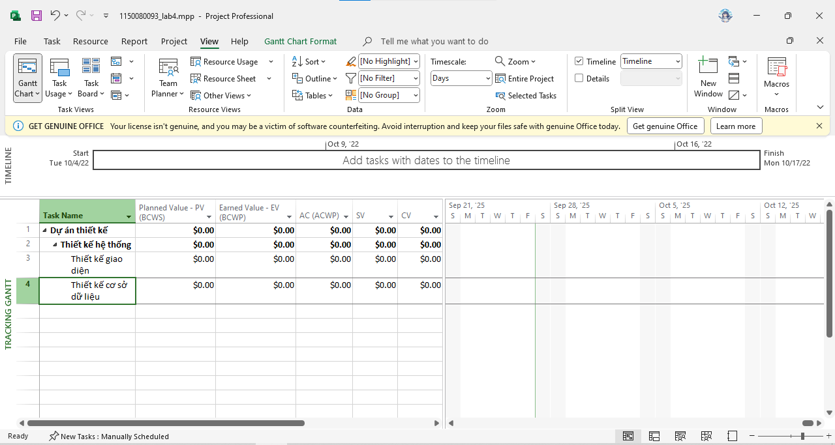

**6. Xuất báo cáo các giá trị thu được**

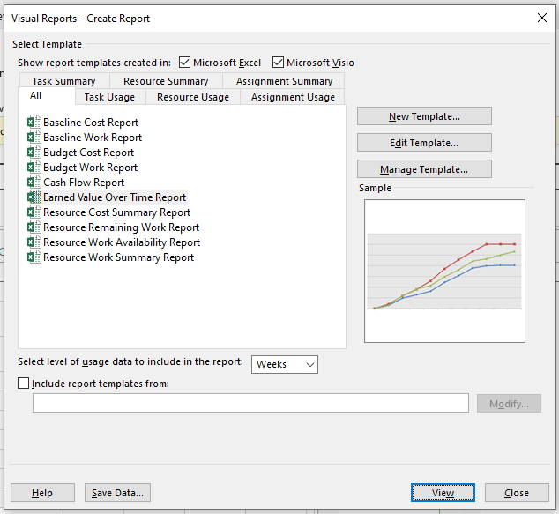

- Chọn Earned Value Over Time Report trong Visual Reports

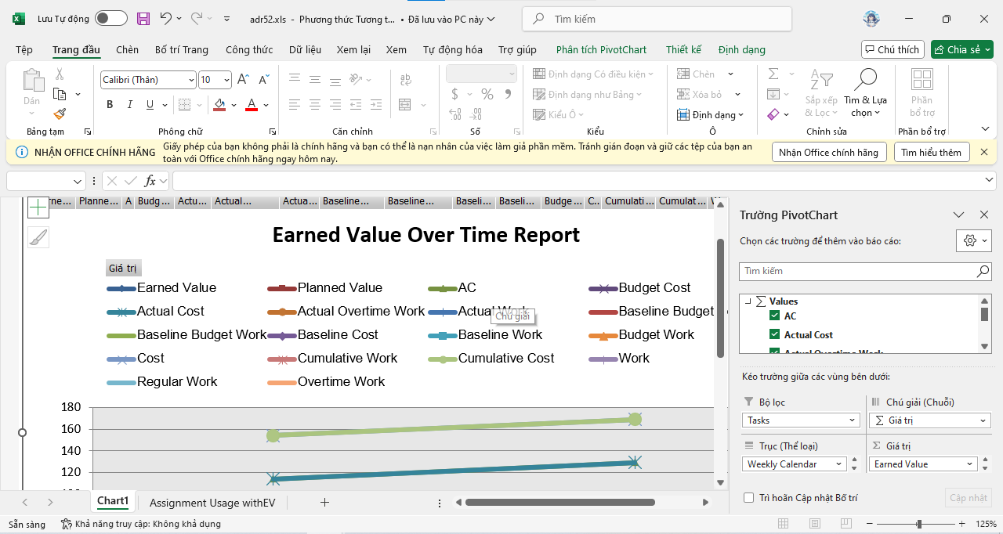

- Sau khi xuất ra file excel

**7. Phân tích các giá trị thu được**

**Câu 1: Tỷ lệ % hoàn thành cho các nhiệm vụ thiết kế giao diện người dùng và thiết kế cơ sở dữ liệu? Giải thích tại sao lại có tỷ lệ % đó?**

Thiết kế giao diện (Nguyễn Hoàng Minh): Actual Work = 72h, Baseline Work = 72h => 100% hoàn thành.

Thiết kế CSDL (Phạm Thái Ngân): Actual Work = 80h, Baseline Work = 80h => 100% hoàn thành.

Bởi vì: %Complete = Actual Work / Baseline Work. Vì Actual Work bằng Baseline Work, nên hai nhiệm vụ được coi là hoàn tất.

**Câu 2: Tỷ lệ % hoàn thành công việc cho các nhiệm vụ thiết kế giao diện người**

**dùng và thiết kế cơ sở dữ liệu? Giải thích tại sao lại có tỷ lệ % đó?**

Giao diện: 72/72 = 100%.

CSDL: 80/80 = 100%.

Giải thích: Dữ liệu thực tế đã nhập đầy đủ bằng với kế hoạch ban đầu, nên tiến độ công việc hoàn tất trọn vẹn.

**Câu 3: Các nhiệm vụ thiết kế giao diện người dùng và thiết kế cơ sở dữ liệu chậm**

**tiến độ, đúng tiến độ hay vượt tiến độ? Vì sao?**

Planned Value (PV) = 0 trong báo cáo → nghĩa là chưa set hoặc chưa dùng baseline để tính EV.

Tuy nhiên, vì %Complete = 100% và Actual Work đúng bằng Baseline Work, coi là đúng tiến độ.

Nếu Status Date đặt trong lúc thực hiện thì cần so PV vs EV để xác định SPI. Ở đây EV không hiển thị, nên kết luận theo Work = kế hoạch.

**Câu 4: Các nhiệm vụ thiết kế giao diện người dùng và thiết kế cơ sở dữ liệu đang**

**vượt ngân sách hay đúng ngân sách hay dưới mức ngân sách (dự toán)? Vì sao?**

Baseline Cost = 0, Actual Cost = 114 (Minh), 129 (Ngân).

Vì không nhập Std. Rate (đơn giá), MS Project không sinh ra Baseline Cost.

Do đó bảng báo cáo coi như Actual Cost > Baseline Cost, dẫn đến “vượt ngân sách”.

**Câu 5: Xác định chi phí đường cơ sở (Baseline cost hay ngân sách khi hoàn thành**

**- BAC) cho dự án? Vì sao lại có giá trị đó?**

Baseline Cost = 0 → BAC = 0.

Nguyên nhân: chưa nhập Std. Rate cho resource khi set baseline. Nếu nhập ví dụ 2$/h, BAC = (72+80)h × 2$/h = 304$.

**Câu 6: Ta cần chi thêm bao nhiêu đô la để hoàn thành dự án? dự kiến sẽ vượt quá ngân sách bao nhiêu đô la khi dự án hoàn thành? Công thức nào được sử dụng để ước tính khi hoàn thành (EAC)?**

Vì tất cả Actual Work = Baseline Work, dự án coi như đã hoàn thành, nên chi phí còn lại = 0

EAC ≈ AC = 243 (114+129).

Vượt ngân sách = AC − BAC = 243 − 0 = 243 (do BAC=0).

Công thức chuẩn:

EAC = AC + (BAC − EV)/CPI

Với BAC=0 thì công thức mất ý nghĩa, vì vậy cần nhập Std. Rate trước khi phân tích.

**Câu 7: Nếu dự án trễ tiến độ, hãy cho biết dự án kéo dài thêm bao nhiêu ngày và tỷ lệ % trễ tiến độ?**

Vì Work đã bằng kế hoạch, dự án hoàn tất, nên không bị trễ.

Nếu có Status Date trong quá trình, ta cần so sánh EV vs PV → tính SPI = EV/PV → số ngày trễ = (Duration/SPI − Duration).

**Câu 8: Xuất báo cáo các giá trị thu được ra tập tin định dạng Excel, sau đó sao chép đồ thị và dữ liệu vào tập tin MSSV_S4E1.docx.**

Vào Report → Visual Reports → Earned Value Over Time.

Xuất ra Excel.

Mở file Excel, copy cả bảng dữ liệu và đồ thị → dán vào MSSV_S4E1.docx.

